修改方式：

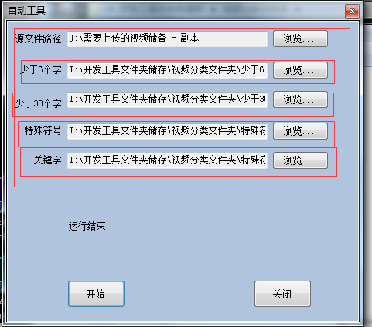

文件夹位置的问题是一个 最好是能直接复制 或者不需要复制 直接点开始 然后在安装的文件夹里面直接分好

1. 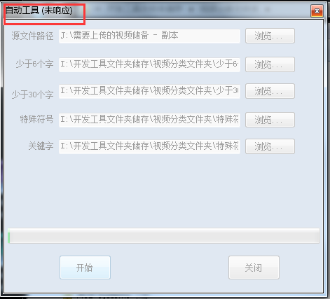

点开开始之后，是未响应

1. 目标文件夹里面1300个视频文件，分配好的文件夹里面的文件是1200多 少一些视频数量
2. 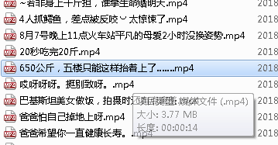视频的重复点......这个没有赛选掉